体育课俱乐部学生选课说明

一、登录
登录学校主页：http://www.nwsuaf.edu.cn/
点击右下角的“快速通道”后点击“本科教务管理系统”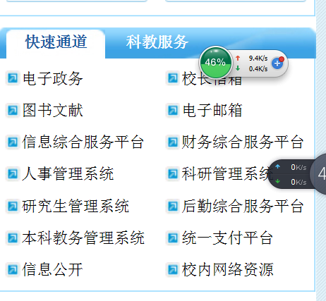
输入学号、密码登录教务管理系统。
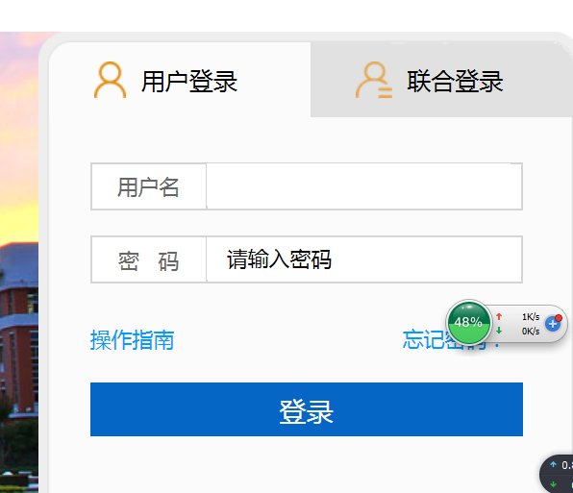

点击“学生选课”进入选课页面。

二、查看选课信息
选课页面如下图1所示：
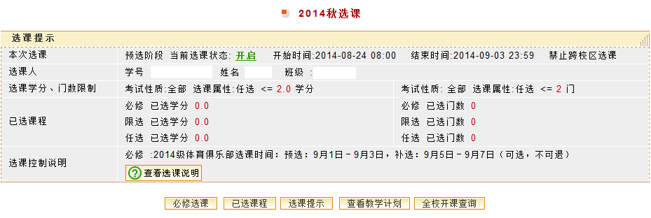
图1 学生选课页面

查看选课提示
学生选课页面上方显示选课提示，包括当前选课阶段；选课人；选课时间；选课学分、门数限制；已选课程和选课控制说明等信息。

查看选课说明、学生个人教学计划
初次选课，首先点击页面上的“”按钮，可以查看选课说明,提供Word文件下载功能，机子需要装载office办公软件才可打开。
点击页面上的“”按钮，可以查看学生本人的个人教学计划。

查看待选课程、已选课程
点击页面上的“”按钮，页面显示如下图2所示：
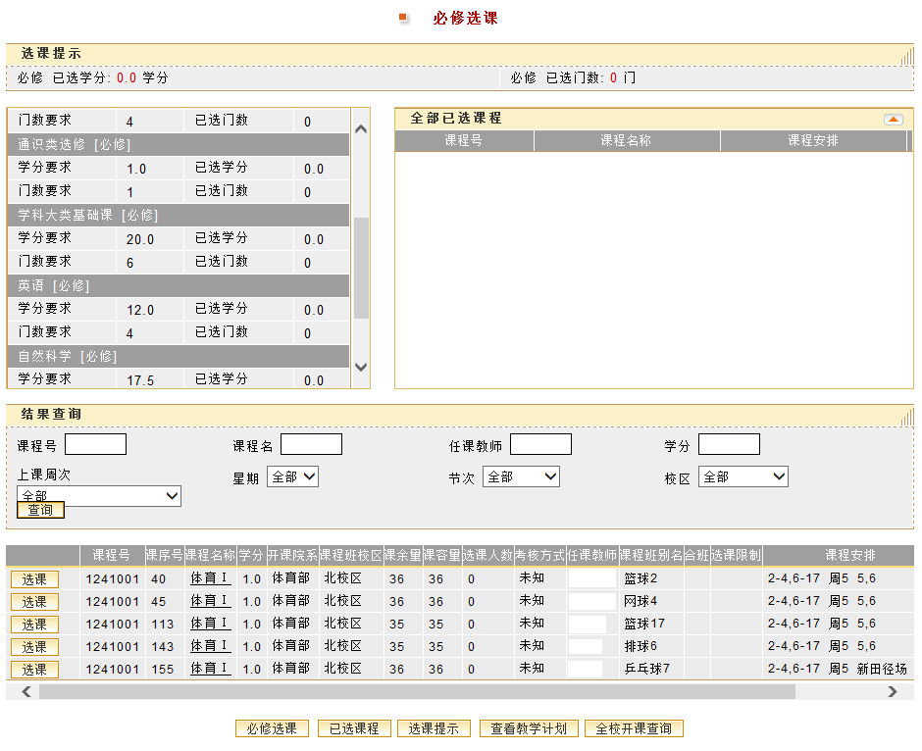
图2 必修选课的体育俱乐部选课页面
页面分为4部分显示：
页面顶部显示选课提示信息，包括学生必修课选课的学分、门数限制信息，已选必修课学分和门数信息。
页面中部左侧显示的是必修课课组修读情况，按照学生的教学计划进行统计已选学分和门数，显示的信息包括课组名称、课组的学分要求和门数要求，以及不同课组下学生已选的学分和门数。
页面中部右侧显示全部已选课程信息，包括必须课、限选课和任选课。
页面底部显示学生的必修待选课程列表，显示的全部是体育俱乐部信息，包括课程号、序号、课程名称、课余量、选课人数、课程班别名（体育俱乐部名称）和课程安排等。在必修待选课程列表中，课程班别名（体育俱乐部名称）有几个不同项目的教学班级，例如图2显示，就有篮球，网球，排球，乒乓球等。课容量是一个教学班的限制人数，选课人数是学生已选的课程的人数，学生选课人数不能大于课容量，不过在预选阶段中学生选课不受课容量限制，对于选课人数大于课容量的课程，系统将在预选结束后，在补选阶段开始前进行随机抽签选择，以决定课程班容量内的学生名单。

三、体育俱乐部选课说明

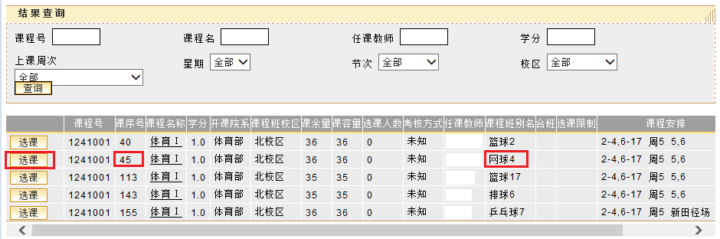
学生根据个人对某个体育俱乐部项目的有关兴趣，如网球，只需点击第二行的左边，序号为45的“”按钮，进行选课。页面如下图3所示
图3 体育俱乐部待选课程列表
点击“”按钮，进行选课。选课成功后，会弹出“选课成功”提示，如图4，点击右上角的“X”符号关闭提示。
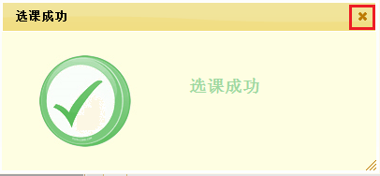

图4 提示“选课成功”窗口
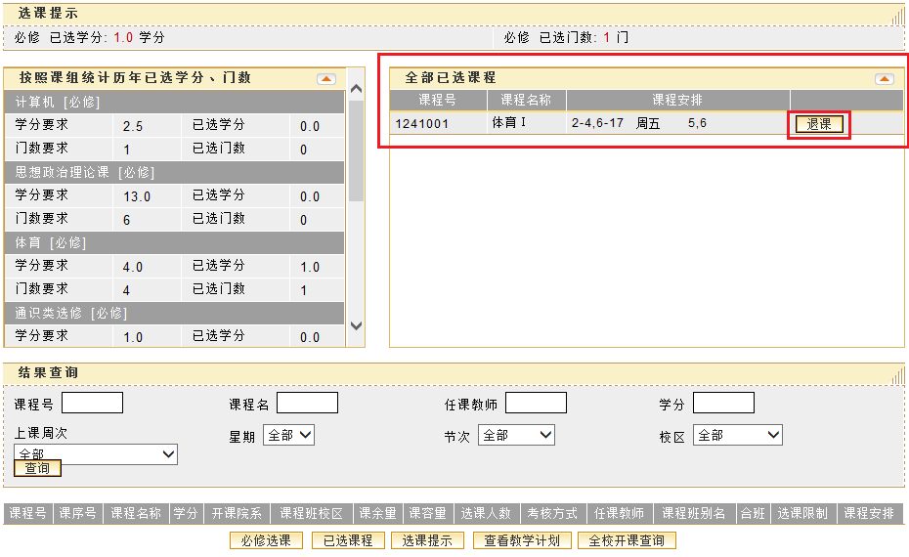
之前图2的页面中部右侧的全部已选课程信息是空白的，因为什么都没有选，现在已经成功选上的体育俱乐部课程，在全部已选课程信息中多了一门体育课俱乐部，页面显示如图5所示。注意页面底部不显示体育俱乐部信息，是因为已经选了一门课程，不能再选第二门体育课程。
图5
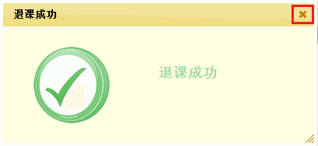
如果选错或者想换选别的体育俱乐部，只需要点击图5中的页面中部右侧的“”按钮，进行退课。退课成功后，会弹出“退课成功”提示，如图6，点击右上角的“X”符号关闭提示。

图6提示“退课成功”窗口
退选成功后，就可以重新选择别的体育俱乐部课程。
提醒：预选阶段可以退课，但补选阶段不能退课。预选阶段结束后，系统进行抽签，抽签结束后，补选阶段一定要查看是否已经选上课程，没有选上的再选一次课程。选课操作完成后，关闭页面或者点击“退出”。

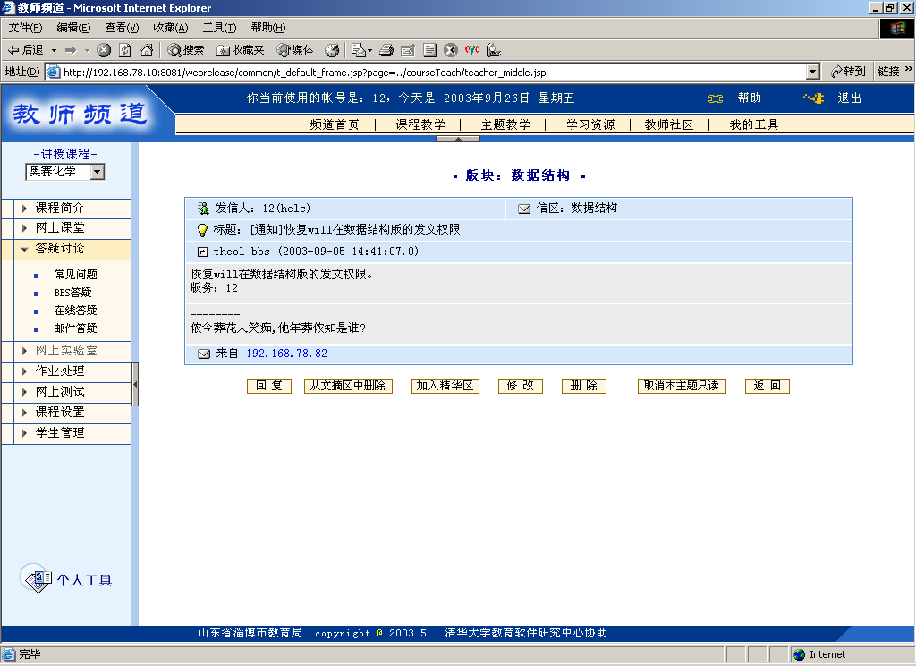注意事项
选课过程中，如果所选课程有选课限制（选课容量等）、与已选课程存在冲突（时间等）等，页面会显示相应提示信息。

四、说明
  - 为提高选课速度，设置了学生在线人数和选课时间，故选课前必须作好准备。
  - 每个学生只能选择一个俱乐部，预选期间可进行选课、退课操作，补选、调整只能进行选课操作。
  - 全部操作完成后，请选择“退出”，以免造成他人操作使选课无效。
  - 选课过程中遇到系统问题请咨询教务处（电话：87091714），遇到课程问题请咨询体育部 （电话：87092466）。
注意事项
① 选课建议用IE浏览器，版本在6.0以上。
② 选课过程中，不要同时打开两个选课登陆页面。

